附件二
杭州市中策职业学校垃圾分类桶采购项目
技术参数

（一）12L脚踩单桶参数
1、容积：12L圆弧型；
2、材料：内桶为100%高密度聚乙烯(HDPE)，外桶410防指纹不锈钢；410防指纹不锈钢，桶身、桶盖壁厚≥0.25mm，内桶pp塑料厚度≥0.35mm
3、规格(长*宽*高)：约27x20x40cm
4、整桶为脚踩分类垃圾桶，脚踩灵活方便；
5、整桶净重2kg，内胆为12L.
6、桶盖正面圆弧设计,增加桶盖强度及美观度；
8、桶盖开启角度不小于70°，静音缓降方便使用。
9、工艺特点：
（1）桶体边缘无毛刺或接点，光亮度高；具有耐腐蚀，耐酸碱，并有足够的机械强度和良好的冲击韧性；
（2）桶体内外光滑平整，无划痕，杂质气泡和裂纹;
（3）脚踏顶杆采用内嵌式设计；
（4）桶盖与桶升，严丝合缝，密闭性能好，无异味外漏；
10、参考图片
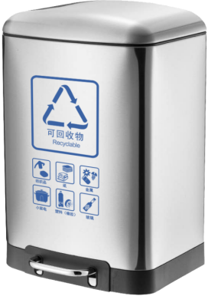

（二）30L不锈钢脚踩双桶（灰蓝、绿蓝）
1、容积：30L，长方形；
2、材料：内桶为100%高密度聚乙烯(HDPE)，外桶410防指纹不锈钢；410防指纹不锈钢，桶身壁厚≥0.35mm，内桶pp塑料厚度≥1.5mm
3、规格(长*宽*高)：约40*37*48.5cm
4、整桶为脚踩分类垃圾桶,脚踩灵活方便；
5、内胆为15L双内胆.
6、桶盖桶底采用黑色塑料设计,整体设计美观；
8、开启角度不大于70°，方便使用；
9、工艺特点:
（1）桶体边缘无毛刺或接点，光亮度高；具有耐腐蚀，耐酸碱，并有足够的机械强度和良好的冲击韧性；
（2）桶体内外光滑平整，无划痕，杂质气泡和裂纹;
（3）脚踏顶杆采用内嵌式设计；
（4）桶盖与桶升，严丝合缝，密闭性能好，无异味外漏；
10、参考图片
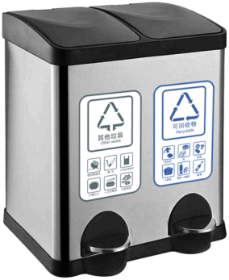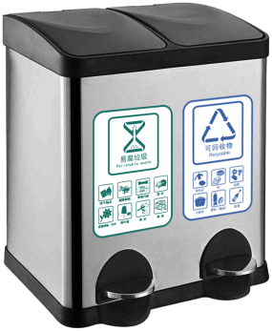

（三）不锈钢茶水桶
1、容积：10L圆形；
2、材料：内桶为优质不锈钢，外桶410防指纹不锈钢；410防指纹不锈钢，桶身壁厚≥0.35mm，内桶厚度≥0.15mm
3、规格(直径*高)：约23*31cm
4、桶身设有提手移动方便，桶盖为分开式，使用方便
5、内胆为网状型，方便过滤茶叶.
9、工艺特点：
（1）桶体边缘无毛刺或接点，光亮度高；具有耐腐蚀，耐酸碱，并有足够的机械强度和良好的冲击韧性；
（2）桶体内外光滑平整，无划痕，杂质气泡和裂纹;
（3）桶盖与桶升，严丝合缝，密闭性能好，无异味外漏；
10、参考图片
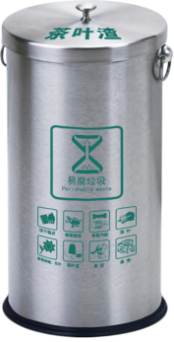

（四）30L分类垃圾桶（灰）
1、总容量：30L 。
▲2、桶总重量：整体重量≥1.2kg，盖子≥0.26kg，桶身≥0.94kg。
▲3、整体尺寸：L362×W250×H565mm；不含盖、把手尺寸：L315×W250×H440mm（±2mm）。
4、材料：采用100%高密度聚丙稀新料（PP),添加高质量增强、抗紫外线剂，颜色色素达5%，确保颜色鲜艳，长时间不褪色。
5、桶体各部位分别一次性注塑成型，无接缝，具有耐腐蚀，耐酸碱，并有足够的机械强度和良好的冲击韧性。
▲6、桶盖为摇盖设计无需脚踏，避免了易损易坏，增加了产品的使用寿命。
▲7、垃圾桶桶身两侧设有挂钩，能够自由组合各种颜色，随心分类。
▲8、桶全身采用磨砂皮纹，更能凸显产品的档次。
▲9、垃圾桶盖自动闭合，无需用手触碰，使用更加卫生便捷。
10、正常使用温度为-25℃--65℃；产品3年内不褪色。
11、参考图片
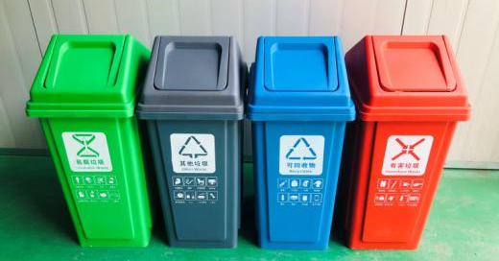

（五）三分类不锈钢果壳箱（灰绿蓝）
▲1、不锈钢果壳箱基材为 304 不锈钢材质，果壳箱面板材料的厚度不得小于1.0mm；不锈钢装水抽屉盒材料采用 304 不锈钢材质，厚度不得小于 0.5mm。
2、规格为 280mm（宽）×1200mm（长）×750mm（高），为一桶三回收式果壳箱。
▲3、不锈钢果壳箱整体表面做拉丝处理（足厚 1.0mm304#不锈钢砂钢板），内部多孔底板为 304#1.0mm 厚不锈钢砂钢板；
▲4、果壳箱设置有 3mm 厚亚克力板卡槽（卡槽为不锈钢），便于亚克力板固定，方便拆卸清洗；亚克力板为 3mm 厚透明板（3mmV0 级阻燃亚克力板），从外面能一眼看清楚果壳箱内部空间所存废物，从而方便运营维护及提高安全性能；
▲5、防火及环保要求：防火性能：不锈钢金属部分应满足防火 A 级材料标准；亚克力板：3mmV0 级阻燃亚克力板；环保性能：A 类材料，符合《中华人民共和国国家标准》GB 6566-2010《建筑材料放射性核素限量 》中的要求；
6、其他要求：耐腐蚀、易清洁、无渗色、耐久
▲7、果壳箱外表面进行拉丝处理，内部为不锈钢材料面（光面）；
8、参考图片
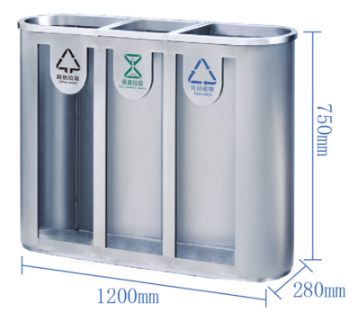

（六）30L医疗垃圾桶
1、容积：30L，方形；
2、材料：内桶为100%高密度聚乙烯(HDPE)，外桶410防指纹不锈钢；410防指纹不锈钢，桶身、桶盖壁厚≥0.5mm，内桶pp塑料厚度≥2.5mm
3、规格(长*宽*高)：约32.8*33*70cm
4、整桶为脚踩分类垃圾桶，脚踩灵活方便；
5、内胆为30L.桶净重5.4kg
6、桶盖正面凹凸设计,增加桶盖强度及美观度；
8、开启角度不小于70°，方便使用；
9、工艺特点:
（1）桶体边缘无毛刺或接点，光亮度高；具有耐腐蚀，耐酸碱，并有足够的机械强度和良好的冲击韧性；
（2）桶体内外光滑平整，无划痕，杂质气泡和裂纹；
（3）脚踏顶杆采用内嵌式设计；
（4）桶盖与桶升，严丝合缝，密闭性能好，无异味外漏；
10、参考图片
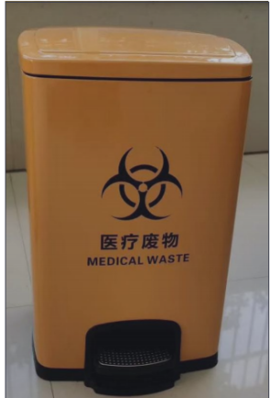

（七）二分类不锈钢果壳箱（灰蓝）
1、二分类不锈钢果壳箱基材为 304 不锈钢材质，果壳箱面板材料的厚度不得小于 1.0mm；不锈钢装水抽屉盒材料采用 304 不锈钢材质，厚度不得小于 0.5mm。
2、规格为 310mm（宽）×784mm（长）×850mm（高），为一桶双回收式果壳箱（桶内除两个回收空间外，需设置 1 个 0.5mm 不锈钢装水抽屉盒）。
3、果壳箱整体表面做拉丝处理（足厚 1.0mm304#不锈钢砂钢板），内部多孔底板为 304#1.0mm 厚不锈钢砂钢板；不锈钢装水抽屉盒（厚 0.5mm 不锈钢板）。
4、果壳箱设置有 3mm 厚亚克力板卡槽（卡槽为不锈钢），便于亚克力板固定，方便拆卸清洗；亚克力板为 3mm 厚透明板（3mmV0 级阻燃亚克力板），从外面能一眼看清楚垃圾桶内部空间所存废物，从而方便运营维护及提高安全性能；
5、防火及环保要求：防火性能：不锈钢金属部分应满足防火 A 级材料标准；亚克力板：3mmV0 级阻燃亚克力板；环保性能：A 类材料，符合《中华人民共和国国家标准》GB 6566-2010《建筑材料放射性核素限量 》中的要求；
6、其他要求：耐腐蚀、易清洁、无渗色、耐久
7、果壳箱外表面进行拉丝处理，内部为不锈钢材料面（光面）；
8、参考图片
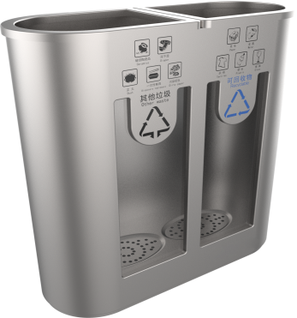

（八）120L分类垃圾桶（绿、灰、蓝、红）
1、容积：120L
2、尺寸： 460*530*930mm(±10mm)（长*宽*高）
3、桶身重量≥6.5kg（不含盖、轮子和轴等所有其他配件）；整体重量≥10.0kg。
4、材料：高密度聚乙稀新料含量在95%以上，并添加高质量增强、抗紫外线剂，颜色色素，确保颜色鲜艳，长时间不退色。
5、桶体壁厚≥3.5mm；桶口及其两侧设有加强筋.
6、垃圾桶底部安有耐磨钉，防止垃圾桶底部磨损，提高使用寿命。
7、轮轴为插入防盗式结构，轴采用Q235钢材料；轮胎采用优质的天然橡胶材质做外轮，优良塑料材料做内轮框。
8、耐腐蚀，并且足够的机械强度和良好的冲击韧性；
9、高温75℃、低温-30℃的气温下，不变形，不开裂，色彩鲜艳。
10、其他技术要求和物理性能均要达到国家CJ/T280-2008行业标准。
11、参考图片
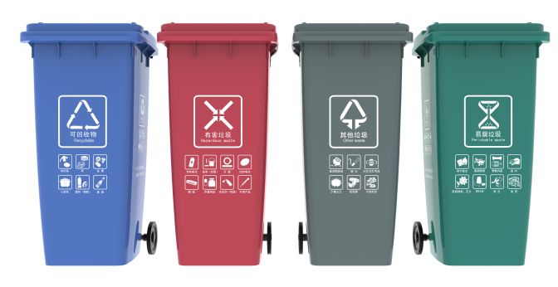

（九）240L分类垃圾桶（绿、灰、蓝）
1、容量：240升；
2、尺寸：长730*宽580*高1020mm(±10mm）;
3、重量：桶身（不包括盖、轮轴、轮子插销等）≥12.0kg；总重量≥17.0kg；
4、材料：采用100%高密度聚乙稀，添加高质量增强、抗紫外线剂，颜色色素达5%，确保颜色鲜艳，长时间不褪色。
5、桶身四面采用纵向凹面设计，正面凹面尺寸（±10mm）：上宽215mm*下宽225mm，高度≧920mm、两侧凹面尺寸（±10mm）：上宽280mm*下宽295mm，高度≧920mm；同时三面通过波浪面加强筋与底部连接，加大底部的强度和受力面积，使桶身韧性更强，承载力更大，性能更稳定。
6、桶身壁厚：≥4.5mm，桶盖厚度≥3.0mm；垃圾桶两侧上边沿各设有4条加强筋，加强筋厚度≥6.0mm。
7、把手采用连体式结构，桶身与把手连接设纵向加强筋不少于8条，把手位置具有防滑设计。
8、桶盖设有提手，提手处有三条加强筋，延长垃圾桶的使用寿命并且方便垃圾的投放。跟垃圾桶的投标口边缘接触良好，整体密封性强，且不易变形。
9、垃圾桶底面设有凹型槽以及蜂窝状（内层）和辐射状（外层）加强筋，保证垃圾桶在超负荷运作时不因底部受力过大而开裂；同时为了保证在使用过程中底部不易磨损，在注塑生产过程中嵌有5颗以上耐磨钉。
10、桶体内部有刻度标识（从60L起，20L/刻度），垃圾处理人员能通过垃圾密度系数，快速算出垃圾的重量。
11、把手两边有垃圾袋收紧固定装置，让操作人员能将垃圾袋收紧扣牢且不易松脱。
12、轮轴采用45#中碳钢，表面电镀确保长时间不生锈;轮毂及辋圈采用高密度聚乙烯; 橡胶轮与底轴连接：采用直插止退防盗连接。
13、能与现有垃圾压缩车辆配套使用，桶体前口与车辆提升机架配合吊桶处设有加强筋，提高了运载能力、装载重量不小于200kg。
14、耐腐蚀，并且足够的机械强度和良好的冲击韧性；正常使用温度为-25℃—65℃。
15、垃圾桶背面设置人性化脚踩防滑凹槽，为提升使用者的脚踩舒适度及灵活性，脚踩防滑凹槽应可以直接踩在钢轴上，以提升使用者的灵活、便利、舒适性。
16、在桶身背面下方设计注塑一体成型提手装置，即使垃圾桶负荷工作的情况下，工作人员仍能轻松的翻倒垃圾桶。
17、其他技术要求和物理性能均要达到国家CJ/T280-2008行业标准。
18、参考图片
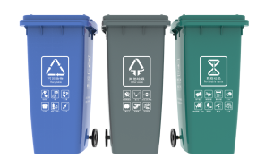
（十）二分类不锈钢烟灰桶
1、尺寸：650*325*750mm（±10mm）（长*宽*高）
2、材料：顶盖整体采用≥1.0mm厚度不锈钢制作，折弯焊接成型，顶盖靠左位置加不锈钢灭烟缸；桶身采用≥1.0mm厚度不锈钢制作，镜面防指纹设计，折弯焊接成型，双桶分类；底座采用≥1.0mm厚度不锈钢制作，折弯焊接成型，内胆：采用≥0.4mm厚度镀锌板制作，配备拉手；
3、分“可回收物”“其他垃圾”，分类标识参照《城市生活垃圾分类标识》；
4、特点：具有高强度、不生锈、美观、实用、稳定、防划痕、成型美观等，符合现代城市设施要求。
5、参考图片：
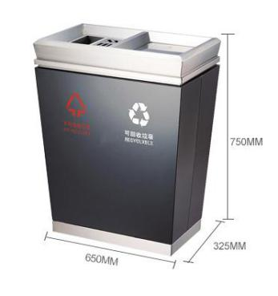

（十一）户外四分类不锈钢果壳箱基座石板
1、尺寸：1500*500*50mm（长*宽*厚）
2、材质：大理石板
3、参考图片
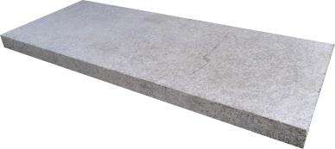

（十二）四分类不锈钢果壳箱
- 尺寸：长：1360mm 宽：380mm 高：1000mm；
▲2、箱体制造工艺及喷涂：产品工艺优良，为提升产品工艺性，采用钣金模具冲压与 ABS 工程塑料注塑配件装配而成，箱体整体无焊点，无需打磨；厚度≥ 1.0mm 的优质304不锈钢，采用进口喷涂材料，户外环境下10年不风化，不褪色，不变色。
▲3、顶盖：厚度≥1.2mm 的304不锈钢，采用进口油漆喷涂，户外环境下 10 年不风化，不褪色，不变色.
▲4、果壳箱投口：外形尺寸为：288*202*75mm 投口为镜面黑色；加大的注塑ABS工程塑料投口，更加人性化，投放更方便，投口上方配有可安装拆解反光片，反光片根据垃圾种类不同，提供相应的颜色，夜间提示果壳箱位置方便夜晚投放垃圾；产品预留了可安装纸类，瓶罐类，其他垃圾类的异形投口封板安装支架；产品提供投口门板的安装结构，可做密闭式投口，防止苍蝇蚊虫；投口处提供安装电子元器件的结构，可升级为自动开门投口。▲5、果壳箱烟灰投口：外形尺寸为：140*260*20mm 外壳为注塑 ABS 工程塑料制造，镜面黑色，采用螺丝安装固定在果壳箱上，无需焊接打磨，产品工艺优良；投口面板采用厚度≥1.2mm的不锈钢激光切割配件，采用螺丝安装方式，可更换；投口配有合页，锁具，可直接翻盖取出烟缸内胆，无需反手到内筒取内胆，可前置取出，顶置取出。烟缸上注塑成型不干胶标识凹槽，防止标识脱落。
6、箱门：采用厚≥1.0mm 304不锈钢模具冲压而成，门板上有加强筋，能增强门板的抗冲击力和抗形变能力，门板关门处，安装有强力磁碰；户外不褪色，不变色，耐擦洗，经久耐用。
7、五金配件：采用果壳箱防盗专用三角锁，铁质通用钥匙，锁闭牢靠，统一通配的钥匙，方便管理；门锁拉手采用塑料拉环，具有防滑功能；不锈钢合页，坚固耐用，不易腐蚀。
▲8、底座：厚度≥12mm 的304不锈钢，采用进口油漆喷涂，户外环境下 10 年不风化，不褪色，不变色。
9、箱体内底板：厚度≥1.2mm 的304不锈钢，与箱体使用合页式连接，方便清洗，密闭性能好；采用进口油漆喷涂，户外环境下 10 年不风化，不褪色，不变色。
10、果壳箱内桶：内胆均具有防腐、阻燃、不变形。
11、参考图片
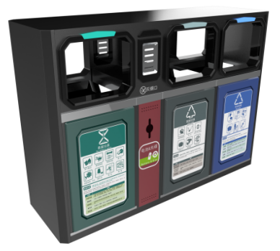

（十三）12L脚踏手按式分类垃圾桶
1、规格：容量：10L，尺寸：170*255*340mm（长*宽*高）。
2、材料：采用100%高密度聚乙烯新料，添加增强、抗紫外线剂。
3、桶盖采用平面工艺，四角为圆弧形，桶身与桶盖之间开口最大距离为25cm，造型美观大方。
4、桶体一次性注塑成型，无接缝，具有耐腐蚀，耐酸碱性。
5、桶内放置垃圾套圈，便于垃圾的清理。
6、采用方程式脚踏手按开启，踏板形状为蜂窝型，造型美观，开启方便卫生。
7、正常使用温度为-25℃-65℃；产品2年内不褪色。
8、桶体颜色及样式：桶体颜色：其它垃圾桶容器为灰色（PANTONE5477U）产品标识：桶身及桶盖正中间部分即垃圾桶正面（翻盖口侧）应标注分类标志、图案、文字说明，标识统一采用白色，丝网印刷。
9、参考图片
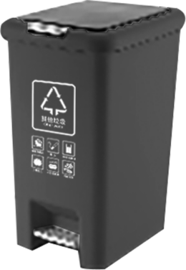

（十四）不锈钢圆桶
1、尺寸：600*600mm（直径*高）
2、材质：整体采用食品级无磁优质不锈钢制作；三层底复厚实耐用；
3、一体成型、抛光、磨砂、高强铆钉、高强复地底、高强铆钉不掉落、承受力强可提，高强钢线手柄；
4、外形时尚、大气、厚实、经久耐用；
5、参考图片
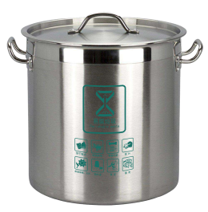

（十五）三分类垃圾分类展板
1、尺寸：宽1100mm*高595mm
2、材质：双面亚克力板夹写真
3、参考图片
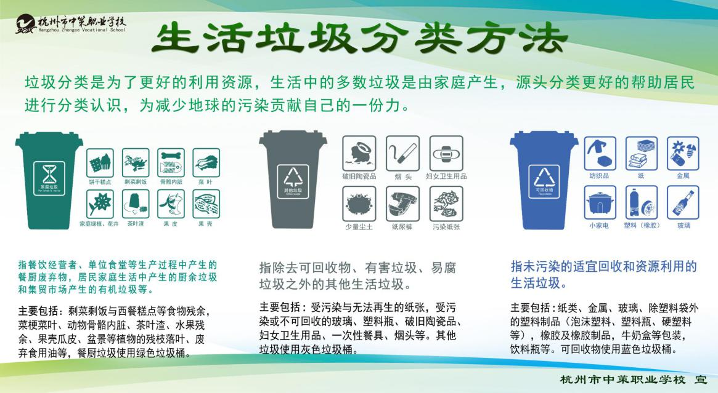

（十六）四分类垃圾分类展板
1、尺寸：宽1100mm*高595mm
2、材质：双面亚克力板夹写真
3、参考图片
